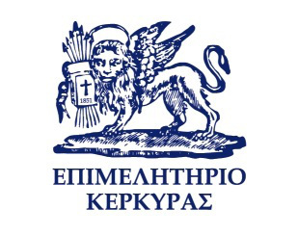

Εκδήλωση «Ο Manager του Αύριο»
Τετάρτη, 18 Ιανουαρίου 2017 στις 17.30
Ξενοδοχείο Corfu Palace, Κέρκυρα
Παρακαλούμε συμπληρώστε την παρακάτω δήλωση συμμετοχής και στείλτε την στην ΕΕΔΕ, υπόψη κ. ‘Αντυ Γαρδίκη, μέσω e-mail στο patra@eede.gr ή μέσω fax στο 2610 361517.
Η ΕΙΣΟΔΟΣ ΕΙΝΑΙ ΕΛΕΥΘΕΡΗ – ΘΑ ΤΗΡΗΘΕΙ ΣΕΙΡΑ ΠΡΟΤΕΡΑΙΟΤΗΤΑΣ

ΣΤΟΙΧΕΙΑ ΣΥΜΜΕΤΕΧΟΝΤΩΝ
Ονοματεπώνυμο Συμμετεχόντων Θέση Εργασίας E-mail
- _____________________________________________________________________
- _____________________________________________________________________
- _____________________________________________________________________

Επωνυμία Επιχείρησης: ________________________________________________________
Διεύθυνση: _____________________________________________________ TK: _________
Τηλ: ________________________________________ Email: _________________________

